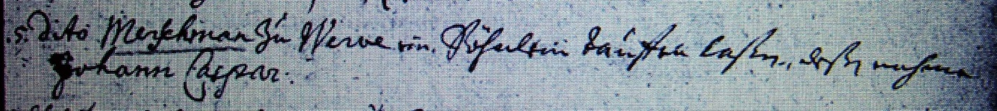

Kirchenbuch Heeren 1732; ARCHION-Bild 53 in „Taufen 1716 – 1771“
Abschrift:
„5. dito (Januar, KJK) Merschman zu Werve ein Söhnlein taufen laßen, deßen Nahmen Johann Caspar“.

